СЦЕНАРИЙ ВНЕКЛАССНОГО МЕРОПРИЯТИЯ ПОСВЯЩЕННОГО ДНЮ КОСМОНАВТИКИ (5 КЛАСС).

Видео фрагмент док. фильма «Салют-7» - История одного подвига, (2 мин. в затемненном помещении). Запуск ракеты.
Звук сирены, предупреждение. (видео 2,3)
Обращение инопланетян (видео 4)
Учитель: Нам поступили сообщения, но времени очень мало. Чтобы успеть их расшифровать, мы поделимся на 2 команды.
Чтобы справиться с сложным заданием, вы должны обладать хорошей памятью, поэтому вам необходимо пройти «Тест памяти». Память есть у всех живых существ, но высшего уровня развития она достигла у человека. Для первой команды мы получили план расположения космических кораблей. Для второй команды – карту звездного неба. Ваша задача – за одну минуту постараться запомнить ВСЕ объекты на ваших картах, чтобы потом вычислить новые объекты на новых картах. Но, делать вы должны это не произнося ни одного звука. (Приложение 1)
Учитель: Внимание! Время вышло. На новых картах появились новые объекты. Постарайтесь найти их! Придумайте специальный сигнал, чтобы доложить, что все готово. (Приложение 2)
Учитель: Проверьте, правильно ли вы ответили. Для этого вы должны правильно собрать паззл.(В конвертах паззл с лишними деталями) (Приложение 3)
Видеофрагмент.
ТЕМНОТА,СИРЕНА. ГОЛОС ИНОПЛАНЕТЯНИНА: Земляне!!! С первым заданием вы справились. Мы рады, что не ошиблись в вас. Вы способны договориться и прийти к соглашению. Вас можно назвать сплоченной и эффективной командой. Часть кода вы можете получить у нашего агента. Также, мы отправили вам секретный шифр. Но, чтобы его раскодировать – вы должны воспользоваться секретным прибором (сканер QR). Удачи, Земляне!
Часть кода 1. «МЫ» 2.«КАЖЕТСЯ»

Расшифровать номера и позвонить на них.
8963816**** (Кодовое слово «СТАНЦИЮ ЧИНИМ»)

8909818**** (Кодовое слово «МЫ»)

ТРАНСЛЯЦИЯ ФРАГМЕНТА СТЫКОВКИ ИЗ ФИЛЬМА "САЛЮТ-7" ОДНОВРЕМЕННО С ПОКАЗОМ ЧИТАЕМ С МОНИТОРА: "Принято решение об отправке на орбиту спасательной экспедиции. Космический корабль должен найти "мертвую" станцию и впервые в мире провести стыковку с 20-тонной глыбой неуправляемого железа. Космонавты понимают, что шансов вернуться на Землю у них немного. Они должны не только проникнуть на Салют-7,но и оживить его. Но для этого нужен код. Немедленно приступайте к расшифровке кода.
Учитель: У нас есть только подсказка (Выдает карточки: команда 1- ищите ответ у Достоевского, команда 2 – ищите ответ у Пушкина)
(в книгах лежат конверты с указанными номерами страниц, строк и слов) - слово ХОТЯ\ЕЁ.
Учитель: Чтобы получить последнюю часть кода, мы должны убедиться, что вы достаточно знаете о космосе. Я должна задать вам вопросы. Если вы ответите правильно – вы получите код! (Приложение 4)
(части кода 1. Нет 2. починили)
Инопланетяне (видео): ЗЕМЛЯНЕ!!! В КОСМОСЕ ОБНАРУЖЕНА НОВАЯ ФОРМА ЦИВИЛИЗАЦИИ, КОТОРАЯ ПЫТАЕТСЯ УТАЩИТЬ " МЕРТВУЮ СТАНЦИЮ" СВОИМИ ЗВЕЗДОЛЕТАМИ И ПОМЕШАТЬ ЕЕ СТЫКОВКЕ С КОСМИЧЕСКИМ КОРАБЛЕМ, СРОЧНО НУЖНА ВАША ПОМОЩЬ. ВЫ ДОЛЖНЫ ЛЮБЫМ СПОСОБОМ передать сигнал бедствия так, чтобы другие цивилизации пришли нам на помощь.
Учитель: Мы получили таблицу «Международных сигналов бедствия» Воспользуйтесь ей! Сейчас вы должны объединиться в одну команду выстроиться в форме такого символа, увидев который, к нам точно придут на помощь. (Приложение 5)
(выстроить детей в форме сигнала, сфотографировать и передать в космос)
Инопланетяне: Земляне! Кажется вашу ракету починили! Мы отправляем вам нашу благодарность – космическую капсулу! До свидания!
(Видеофрагмент фильма «Салют-7»)
Учитель: Вы молодцы! Все испытания пройдены, корабль спасен! Посмотрите, кажется капсула уже дошла до нас! (Капсула спрятана на подоконнике).
Открытие капсулы. Чтение космического сертификата.

Приложение 1
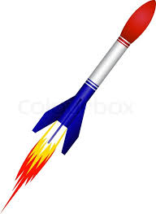

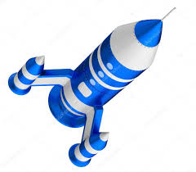

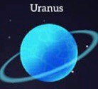
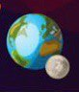
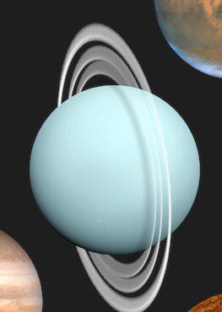
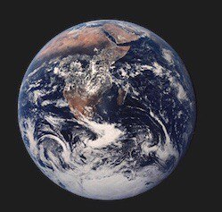
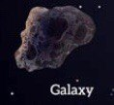
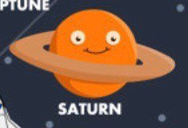
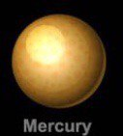
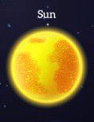
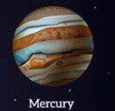
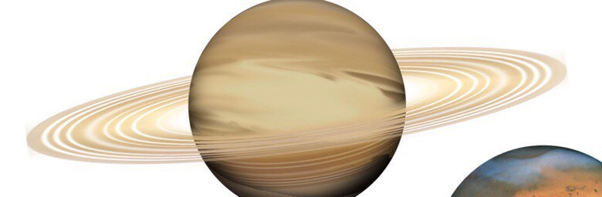
VVVVv

Приложение 2

Приложение 3

Приложение 4
Вопрос: Что такое космос?
Ответ: Космос (греч. κόσμος — «мир»)- то же самое, что и Вселенная. В буквальном переводе с греческого космос означает — порядок.
Вопрос: Какая наука изучает звёзды, Галактику, звёздное небо?
Ответ: Астрономия
Вопрос: Кто был первым человеком, совершившим полёт в космос?
Ответ: Юрий Алексеевич Гагарин
Вопрос: Как называется аппарат, предназначенный для полёта человека в космос?
Ответ: космическая ракета (реактивный летательный аппарат)
Вопрос: Кого называли «отцом русской космонавтики»?
Ответ: Константина Эдуардовича Циолковского
Вопрос: Кто первым из друзей наших меньших побывал в космосе и как его звали?
Ответ: собака Лайка
Вопрос: Как назывался корабль, на котором совершил свой полет Ю. А. Гагарин?
Ответ: «Восток-1»

Приложение 5
